ニライカナイ

# 国旗

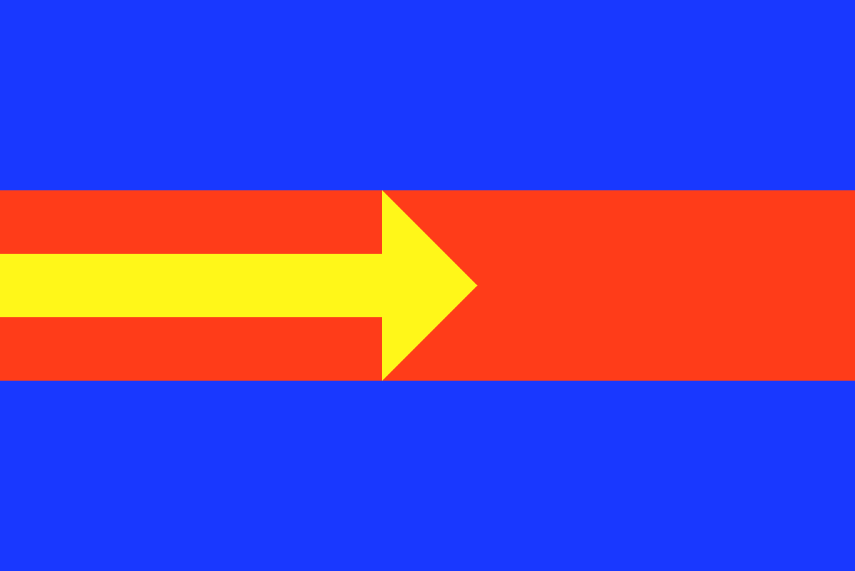

# 情報

|  |  |
| --- | --- |
| 国名(火付漢字名) | 韮依叶 |
| 国家体制 | 立憲民主国 |
| 首都 | バンテリン |
| 言語 | アトランタ語、アース語、アクアート語 |
| 国家元首 | スーパーバイザー・コール |
| 通貨 | キング |
| 人口 | 23万人 |
| 国歌 | ここで出会ったことは永遠に忘れない |
| GDP | 655億$ |
| 総兵力 | 0人(国防はアクアート連合軍が担当) |
| 宗教 | (なし) |

　世界で最も国籍取得が簡単な国。

古来より人口が極端に少なかったこともあり移民を多く受け入れた。治安は最悪である。

偏西風の影響で昔はこの島を中継地点にしないとアトランティス(主に北側諸国)からユーラネシアまで行けなかった。逆にユーラネシアからアトランティスまではニライカナイを経由しなくとも行けた。

　小さい国ながら、アトランティス→ユーラネシア航路ではほぼ必須の経由地なので、港町が栄えている。そのため、物資が多く入って来て産業が発展しており、人口一人あたりのGDPは世界一。